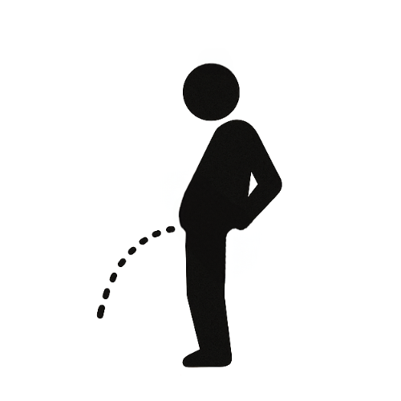

立小便禁止

臭いも、汚れも

**NO!**